Curriculum

Francisco Pacheco García

J.U.D. de Contabilidad
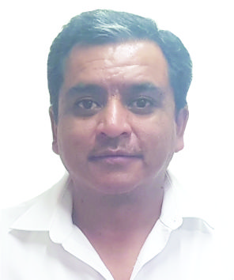

Nivel máximo de estudios | Licenciatura en Economía
Áreas de conocimiento | Diplomados: Planeación, Programación y Presupuesto, Contabilidad Gubernamental y Ley de Disciplina Financiera.
Experiencia laboral
Periodo | de febrero/2017 a actual
Institución | Delegación Álvaro Obregón
Cargo | J.U.D. de Contabilidad
Periodo | de abril/2015 a febrero/2017
Institución | Secretaría de Finanzas
Cargo | Jefe de Sistemas Administrativos
Periodo | de marzo/2013 a marzo/2015
Institución | Procuraduría General de Justicia del D.F.
Cargo | Subdirector de Evaluación

